Техническое задание на проект
«Веб-инструмент для генерации XML и IFC файлов»
Оглавление
1 Термины, используемые в ТЗ 2
2 Основные положения 3
2.1 Название веб-приложения 3
2.2 Порядок внесения изменений в ТЗ 3
2.3 Порядок производства работ 3
2.4 Плановые сроки начала и окончания работ 3
2.5 Порядок оформления и предъявления результатов работ 3
3 Назначение и цели создания веб-приложения 4
3.1 Цели создания 4
3.2 Решаемые при помощи веб-приложения задачи 4
3.3 Целевая аудитория сайта 5
4 Анализ аналогов 6
4.1 Сайт XMLable 6
4.2 Workik 8
4.3 Пакет Xbim Essentials 9
4.4 Наш проект 11
5 Требования к продукту 13
5.1 Требования к ПО 13
5.1.1 Требования к интеграции и платформе 13
5.1.2 Требования к Разработке 13
5.2 Общие требования к оформлению и вёрстке 14
5.3 Языковые версии веб-приложения 15
6 Пользователи и их положение 16
7 Дизайн веб-приложения 17
- Термины, используемые в ТЗ

- Основные положения

  - Название веб-приложения
«Веб-инструмент для генерации XML и IFC файлов».

  - Порядок внесения изменений в ТЗ
Внеплановый пересмотр возможен при согласовании нового ТЗ с Разработчиком и Заказчиком. Иные форматы обновления и пересмотров не предусмотрены.

  - Порядок производства работ
Взаимодействие между заказчиком и командой ведётся через мессенджер Telegram тимлидом команды. План работ соответствует итерациям, созданным институтом в рамках Проектного практикума. Отчёт по проделанной работе производится командой на контрольных точках, предусмотренных Проектным практикумом.

  - Плановые сроки начала и окончания работ
Начало работ: 20 марта 2026 г.
Окончание работ: 31 мая 2026 г.

  - Порядок оформления и предъявления результатов работ
Результаты работы предъявляются Заказчику по окончанию разработки.
- Назначение и цели создания веб-приложения

  - Цели создания
Проект направлен на разработку веб-инструмента для автоматической генерации файлов форматов XML и IFC на основе заданных пользователем параметров и структурированных данных.
Система должна обеспечивать:
- формирование XML-документов по заданной схеме (XSD) с проверкой корректности структуры;
- генерацию IFC-моделей с базовой поддержкой объектов, атрибутов и свойств (здания, помещения, элементы);
- настройку шаблонов и параметров экспорта;
- валидацию выходных файлов перед выгрузкой.
Решение ориентировано на автоматизацию обмена данными между различными информационными системами, BIM-платформами и государственными сервисами, снижая трудозатраты на ручную подготовку файлов и минимизируя риск ошибок в структуре данных.

  - Решаемые при помощи веб-приложения задачи
Сведения, документы и материалы, включаемые в информационную модель объекта капитального строительства, представляются в государственные информационные системы в форме электронных документов в виде файлов в формате XML.
До введения в действие схем, подлежащих использованию для формирования электронных документов в виде файлов в формате XML, электронные документы представляются в следующих форматах: ODT, PDF/A, ODS, LandXML и IFC или иной формат данных с открытой спецификацией — для цифровых информационных моделей.
Наше веб-приложение уменьшит трудозатраты на создание файлов XML и IFC форматов путём частичной автоматизации. Приложение должно решать такие задачи:
- загрузка и редактирование существующего файла XML или IFC формата с дальнейшим скачиванием;
- создание XML или IFC файла с нуля;
- формирование XML файла на основе шаблона.

  - Целевая аудитория сайта
Сотрудники ИнПАД, которые занимаются созданием документации в ходе проектирования жилых, общественных и промышленных зданий с использованием технологии BIM.

- Анализ аналогов

  - Сайт XMLable
Сайт XMLable — онлайн-инструмент для генерации XML-файлов с использованием шаблонов (рисунок 1). Позволяет настраивать параметры, такие как имена, даты, случайные значения и регулярные выражения. Можно генерировать несколько файлов одновременно и экспортировать их в ZIP-архив.
Сильные стороны:
- возможность создать более 10 000 файлов и скачать их zip-архивом (рисунок 2);
- предзаполненная форма шаблона xml-файла по заданной схеме (XSD);
- пояснение тэгов, которые можно использовать в шаблоне, и инструкция по их применению (рисунок 3);
- отсутствие подписки и оплаты.
Слабые стороны:
- от пользователя требуется полное написание XSD, никакой автоматизации, например, выбора кодировки, размера отступов, используемых тэгов.
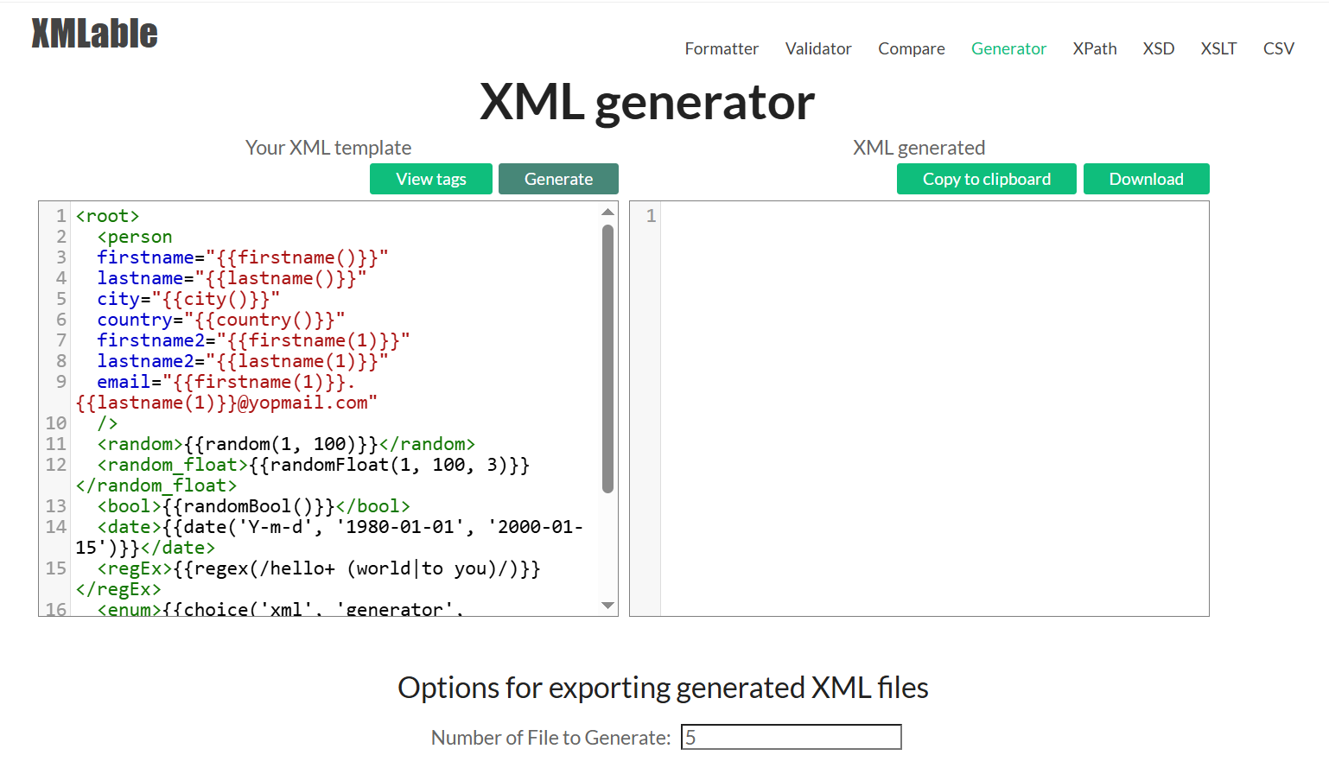
- Интерфейс XMLable

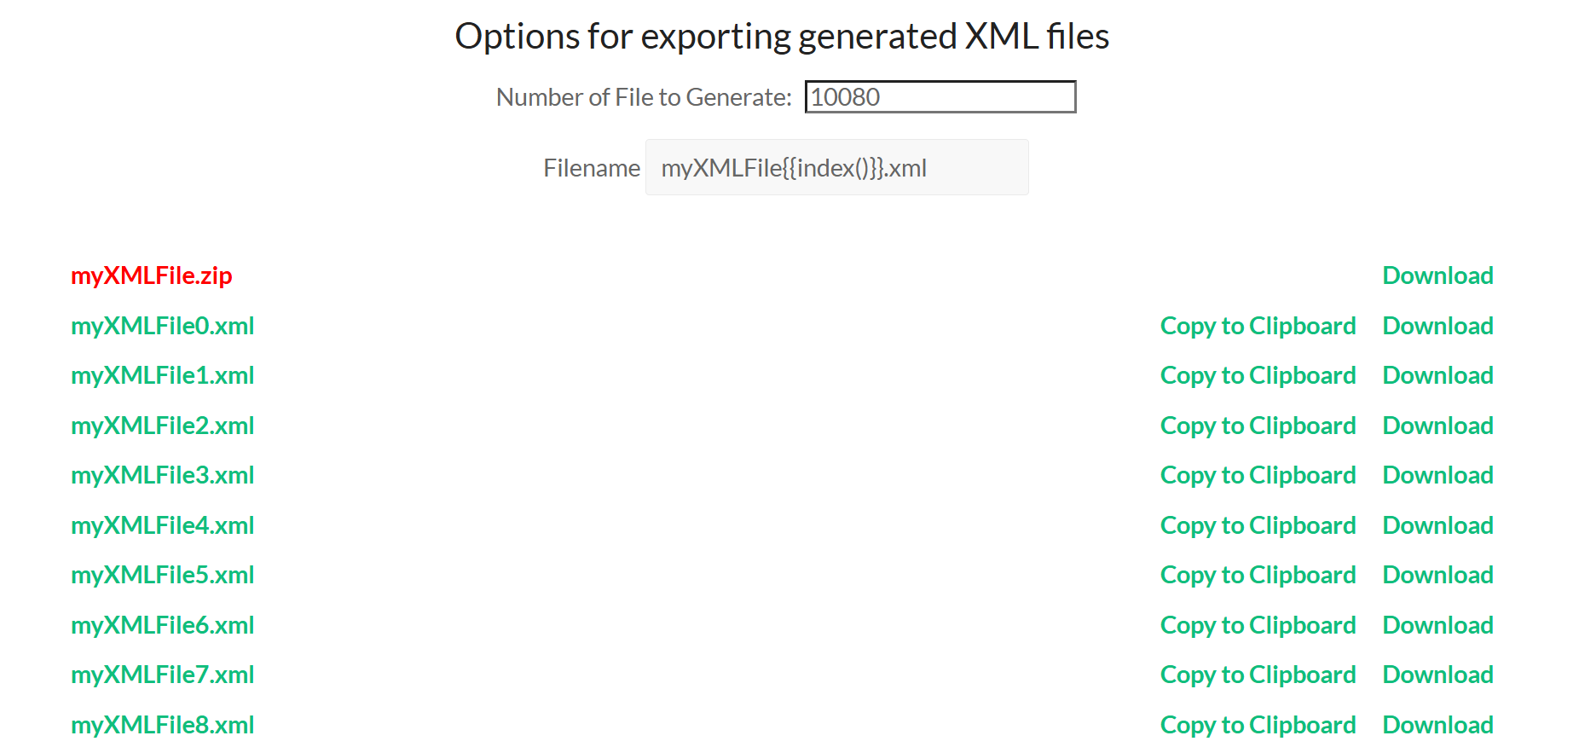
- Возможность создавать несколько файлов
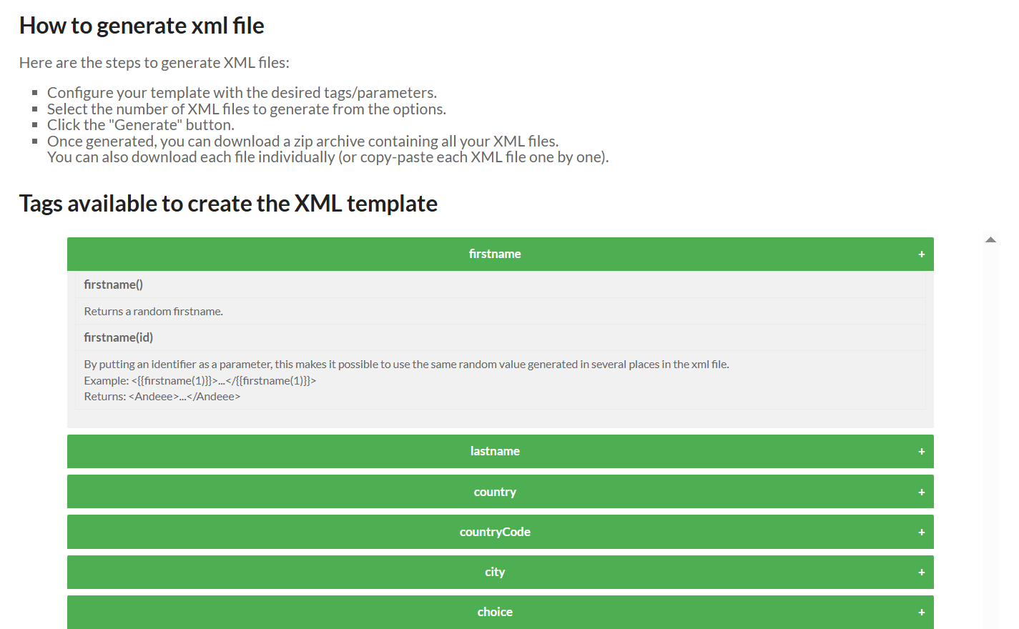
- Инструкция и тэги

  - Workik
Сервис для генерации xml-файлов с помощь ИИ (рисунок 4).
Сильные стороны:
- возможность указать контекст для генерации файлов с помощью текстового файла, кода с GitHub, базы данных и REST API (рисунок 5);
- минимальное участие пользователя, всё описание генерации зависит от ИИ.
Слабые стороны:
- оплата подписки;
- нет возможности самому контролировать XSD.

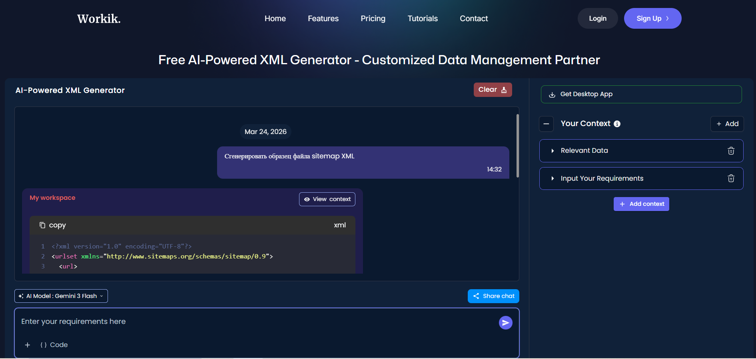
- Интерфейс Workik

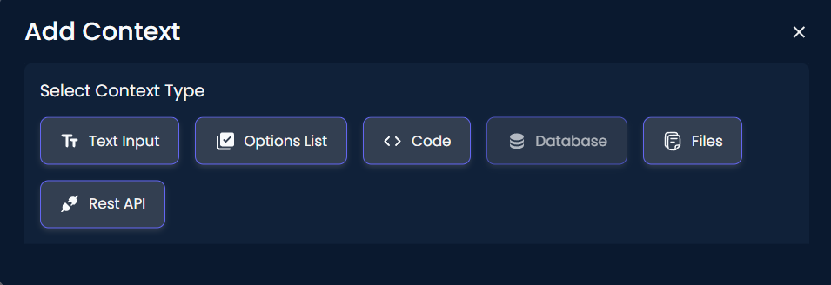
- Указание контекста для генерации

  - Пакет Xbim Essentials
XbimEssentials — библиотека для работы с данными в формате IFC, базовый компонент инструментария Xbim для платформы .NET (рисунок 6, 7).
Сильные стороны:
- возможность программно задать элементы (рисунок 8);
- есть набор базовых типов элементов, доступных для создания.
Слабые стороны:
- нет веб-интерфейса, это не отдельный сервис, а часть пакета NuGet;
- элементы (кроме базовых) имеют тип ReadOnly и предназначены только для считывания, поэтому требуется реализовывать свои методы для генерации отдельных элементов файла IFC (рисунок 9).

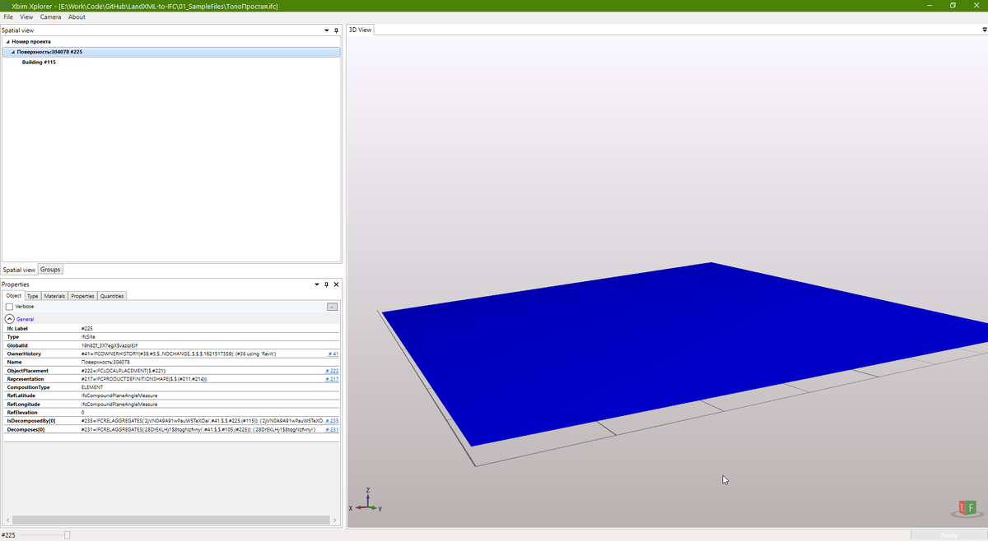
- Открываем сформированный IFC в среде XBim Xplorer

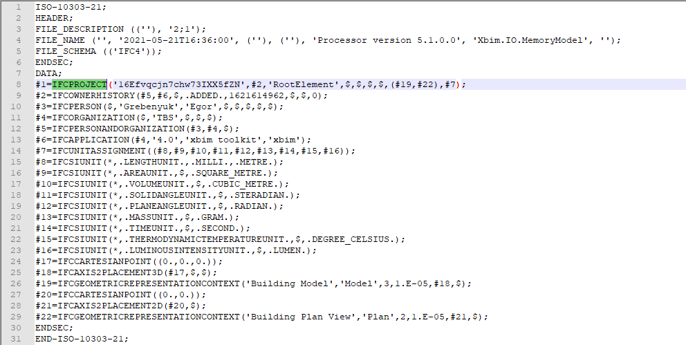
- Вид сгенерированного файла (в Notepad++)

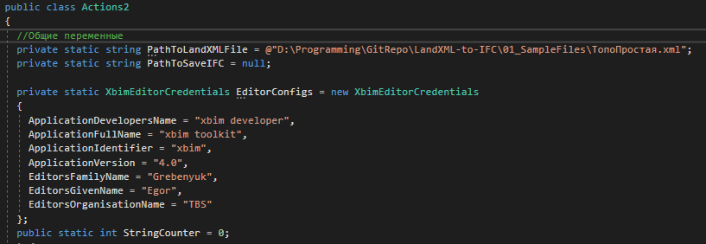
- Общие параметры проекта

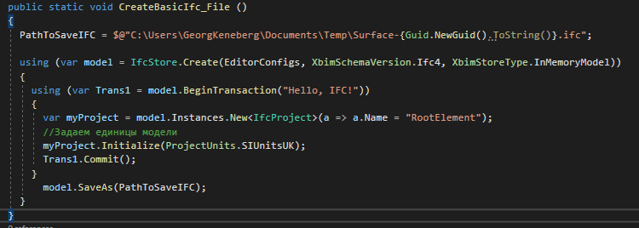
- Метод для создания пустого IFC файла с элементом IFCPROJECT и единицами проекта, а также структурой IFCGEOMETRICREPRESENTATIONCONTEXT

  - Наш проект
Себе в проект мы берём:
- возможность скопировать данные или скачать их файлом;
- возможность изменить предзаполненное название файла;
- отображение инструкции;
- пример объектов, атрибутов и свойств (здания, помещения, элементы для IFC-моделей, тэги для XML), которые можно использовать, пример их использования;
- предзаполненная форма для генерации;
- частичная автоматизация написания XSD: размер отступов, кодировка, набор используемых полей, при выборе параметра изменения сразу отображаются в предзаполненной форме.
- Требования к продукту

  - Требования к ПО

    - Требования к интеграции и платформе
Приложение должно корректно работать в современных браузерах (Google Chrome, Яндекс.Браузер, Microsoft Edge, Safari) последних двух стабильных версий.
Система должна поддерживать механизм для использования существующих учетных записей заказчика. Веб-приложение должно перенаправлять пользователя на страницу авторизации заказчика, получать валидный токен и на его основе предоставлять доступ к функциям редактирования и загрузки. Передача данных должна осуществляться строго по протоколу HTTPS с использованием TLS-шифрования.
Одно из требований заказчика — совместимость с BIM-платформами (Autodesk Revit). Генерируемые XML-файлы должны соответствовать XSD-схемам, используемым в плагинах заказчика или внутренних стандартах организации. Для IFC-файлов выбрать одну из схем: IFC 2x3 и IFC 4. Генерируемые файлы должны проходить валидацию в Open Source вьюверах (например, BIM Vision или IFC OpenShell) и корректно импортироваться в Revit без потери атрибутивной информации.
Используется кодировка UTF-8.

    - Требования к Разработке
Стандарты оформления обязывают: для бэкенд-части — соблюдение Microsoft C# Coding Conventions, для фронтенд-части — соблюдение стандартов ESLint (конфигурация Airbnb или Google) и использование Prettier для форматирования кода.
Обязательное использование строго типизированного кода.
Бэкенд должен быть построен на принципах Clean Architecture или многослойной архитектуры для обеспечения тестируемости логики формирования XML/IFC. Фронтенд должен использовать компонентный подход. Логика работы с шаблонами XML должна быть вынесена в отдельные хуки или сервисы.
Для работы с IFC-файлами должны использоваться проверенные библиотеки (например, xBIM Toolkit). Генерация XML должна выполняться с использованием схем валидации (XSD). Не допускается формирование XML путем простой склейки строк. Система должна корректно обрабатывать битые или невалидные файлы IFC/XML, загружаемые пользователем, с выводом понятного сообщения об ошибке (с указанием строки или типа нарушения).
Все эндпоинты бэкенда должны быть задокументированы и протестированы.
Должно быть реализовано логирование.
Должны корректно отображаться ошибки. Пользователь не может скачать невалидный файл. Он видит отображение ошибки с указанием места. Когда все ошибки будут исправлены, пользователь может скачать файл.
Обязательна реализация автосохранения в течение данной сессии для неавторизированного пользователя для избежания потери данных при обновлении страницы.
Исходный код должен храниться в Git.

  - Общие требования к оформлению и вёрстке
Интерфейс должен быть выполнен в минималистичном стиле. Основным рабочим окружением являются настольные ПК и ноутбуки. Вёрстка должна корректно отображаться при разрешениях экрана от 1280x720 до 3840x2160 (4K). Обязательным является наличие состояний загрузки для всех асинхронных операций (загрузка файла, генерация XML). Все табличные данные должны поддерживать сортировку и фильтрацию.

  - Языковые версии веб-приложения
Сайт должен быть выполнен на русском языке.
- Пользователи и их положение
Авторизованный пользователь имеет право работать только со своими файлами или файлами в рамках открытых проектов.
Пользователь может:
- авторизоваться;
- изучить примеры объектов, атрибутов и свойств (здания, помещения, элементы для IFC-моделей, тэги для XML), которые можно использовать, примеры их использования;
- изучить инструкцию по использованию веб-приложения;
- выбрать тип файла для работы;
- создать файл с нуля по шаблону;
- загрузить и редактировать существующий файл;
- смотреть логи ошибок валидации;
- выбирать используемые блоки в рамках шаблона;
- изменить предзаполненное имя файла;
- скопировать сгенерированные данные;
- экспортировать готовые результаты файлом или архивом;
- просмотреть историю созданных, редактированных файлов, их черновики.
Неавторизованный пользователь не может выполнять какие-либо действия внутри веб-приложения.

- Дизайн веб-приложения

Шапка приложения состоит из:
- логотипа/названия;
- блока авторизации с отображением состояния пользователя;
- «примеры использования»;
- «инструкция».
Основное поле страницы состоит из:
- формы для редактирования файла;
- области управления формой (верхняя часть формы);
- области валидации и ошибок;
- области экстпорта (с отображением названия файла);
- инструкции;
- примеров использования.
Области управления формой:
- иконка «Скопировать данные»;
- иконка «Очистить»;
- выбор формата;
- кнопка «Загрузить файл».
Левое меню настройки шаблона состоит из чекбоксов для выбора используемых блоков.
Область визуализации ошибок:
- проблемные поля ввода подсвечиваются красным;
- экспорт блокируется пока присутствуют неисправленные ошибки валидации (с сообщением «Невозможно скачать файл. Исправьте ошибки валидации»).
Область экспорта включает в себя:
- «Имя файла:» и предзаполненное поле с дефолтным названием;
- кнопка «Экспортировать».

